Cotação

Questão 1.1: dois valores; Questão 1.6: dois valores e restantes questões com quatro valores de cotação.

Observações: A aprovação à unidade curricular implica aproveitamento nos vários instrumentos de avaliação que a constituem e não apenas nesta prova.
Indicar na folha de resolução qual dos Testes A, B, C, D ou E – resolveu.

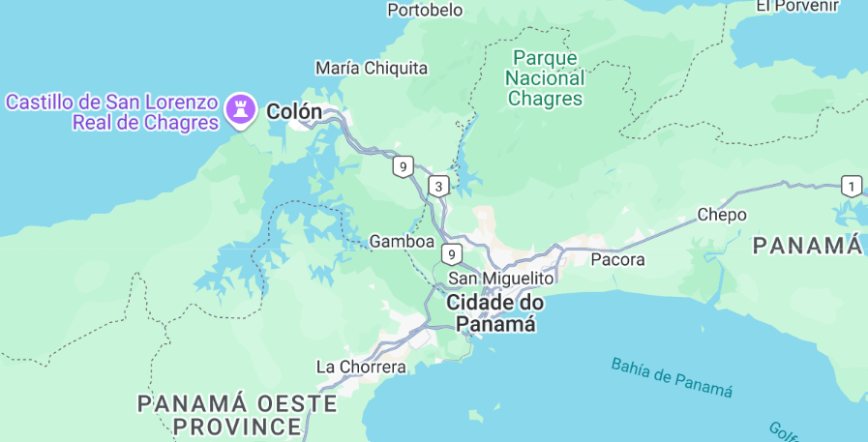

- Pretende-se referendar o nome do Canal do Panamá e para isso pretende-se criar uma solução digital que o permita fazer de forma eficiente. Existe uma lista de cinco nomes possíveis para o Canal. Pretende-se garantir que apenas pessoas credenciadas possam participar no escrutínio e uma hipótese de geração aleatória para o nome.

  - Apresente um diagrama de blocos que represente as entradas e saídas do sistema. Apresente, ainda, a sua proposta de solução técnica para a resolução do problema proposto. Justifique.
  - Geração Aleatória do Nome do Canal: projetar o sistema que permita que a geração aleatória do nome do Canal. Justifique todas as considerações que serviram de suporte à solução proposta.
  - Geração do alarme: apresentar uma solução que impeça o último nome de sair nas condições da alínea anterior. Justifique todas as considerações que serviram de suporte à solução proposta.
  - Acesso à votação (VHDL): apenas poderão votar para o nome do Canal os usuários que introduzam o PIN de 4 dígitos que tenha o bit mais significativo ativo. Justificar a solução proposta em VHDL e devidamente comentada.
  - Alarme de possível fraude: projetar o circuito que sinalize sempre que o primeiro nome for escolhido três vezes consecutivas. Justifique todas as considerações que serviram de suporte à solução proposta.
  - Visualização do Nome do Vencedor: apresente em detalhe, sem ter de concluir o projeto de que forma poderia ser implementado um circuito digital que permita a visualização do Nome do estado selecionado num display. Justifique devidamente o principio proposto.

